**Отчёт по проекту: Habit Tracker**



**1. Введение**

**Habit Tracker** — мобильное приложение для Android, предназначенное для гибкого и удобного трекинга привычек с напоминаниями, историей и статистикой. Приложение помогает пользователям формировать полезные привычки, отслеживать прогресс и мотивировать себя на регулярное выполнение задач.

**Целевая аудитория:** Все, кто хочет улучшить свою продуктивность, внедрить новые привычки и видеть свой прогресс.

**2. Анализ требований**

**Функциональные требования:**

* Добавление, редактирование и удаление привычек.
* Возможность задавать несколько напоминаний в день и по дням недели.
* Ведение истории выполнения привычек с детализацией по времени.
* Статистика по каждой привычке (план/факт, streak, перевыполнение).
* Темная и светлая тема.
* Выбор мелодии уведомления.
* Удаление логов привычек.
* Тестовое уведомление из настроек.

**Нефункциональные требования:**

* Современный и интуитивный интерфейс (Material Design 3, Jetpack Compose).
* Высокая производительность и отзывчивость.
* Локальное хранение данных (Room).
* Надёжная обработка ошибок.
* Возможность ручной установки APK.

**3. Проектирование**

**Архитектурные решения:**

* **Clean Architecture**: разделение на слои domain, data, ui.
* **MVVM**: ViewModel, use-case, репозитории.
* **Dependency Injection**: Koin.
* **Асинхронность**: Kotlin Coroutines, Flow, StateFlow.

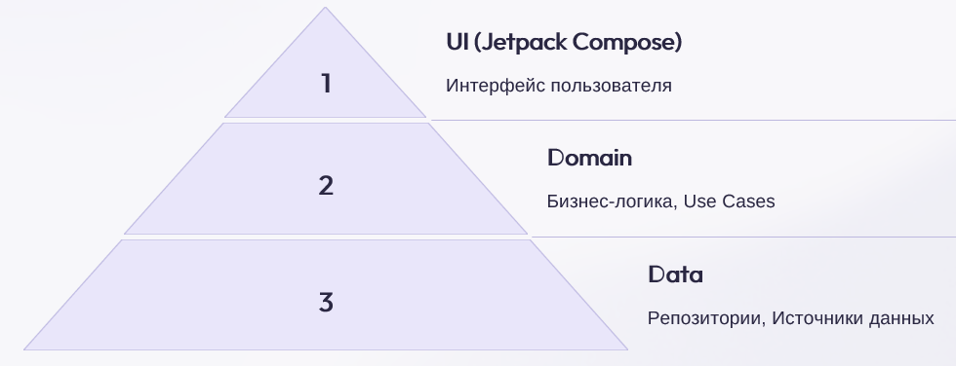

**Структура проекта:**

* domain/ — бизнес-логика, use-cases, интерфейсы репозиториев.
* data/ — реализации репозиториев, Room, Retrofit.
* ui/ — экраны, компоненты, темы, ViewModel.

**UI/UX:**

* Jetpack Compose для декларативного UI.
* Material Design 3.
* Темная и светлая тема.
* Простая навигация между экранами.

**4. Реализация**

**Основные функции:**

* **Главный экран**: список привычек, быстрый доступ к логам и статистике.

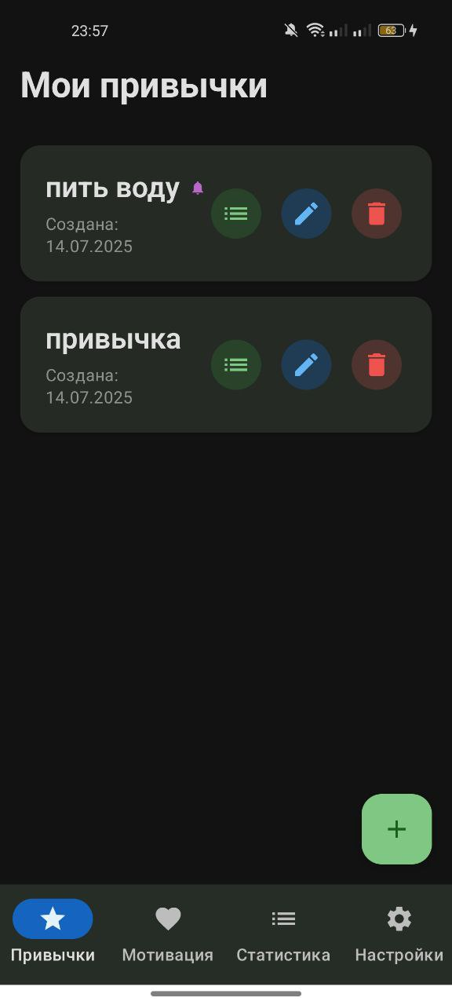

* **Экран привычки**: история выполнения, кнопки для отметки по времени и вне расписания.

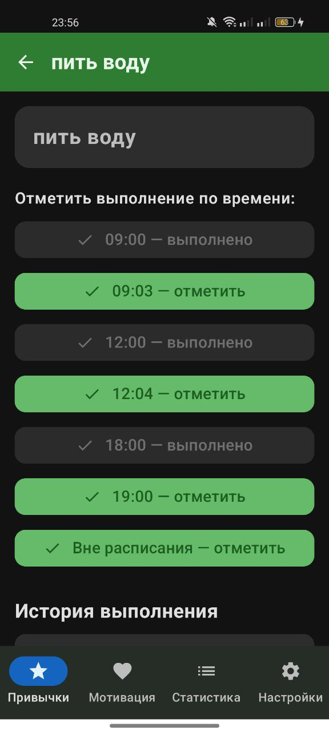 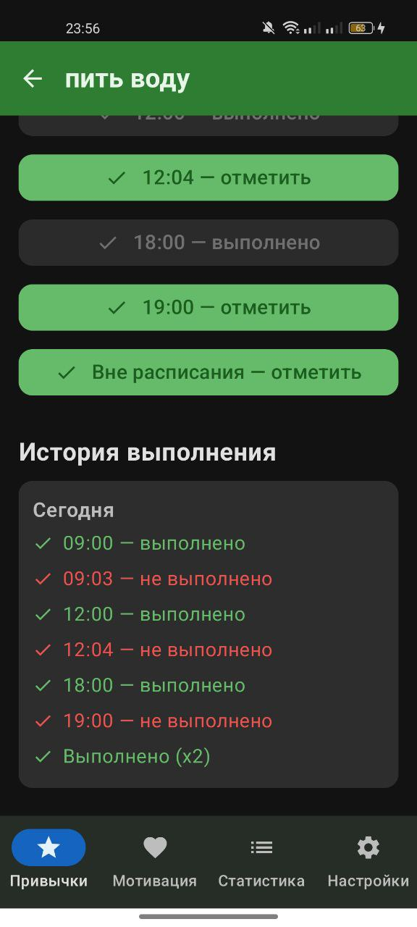

* **Экран статистики**: план/факт, streak, перевыполнение.

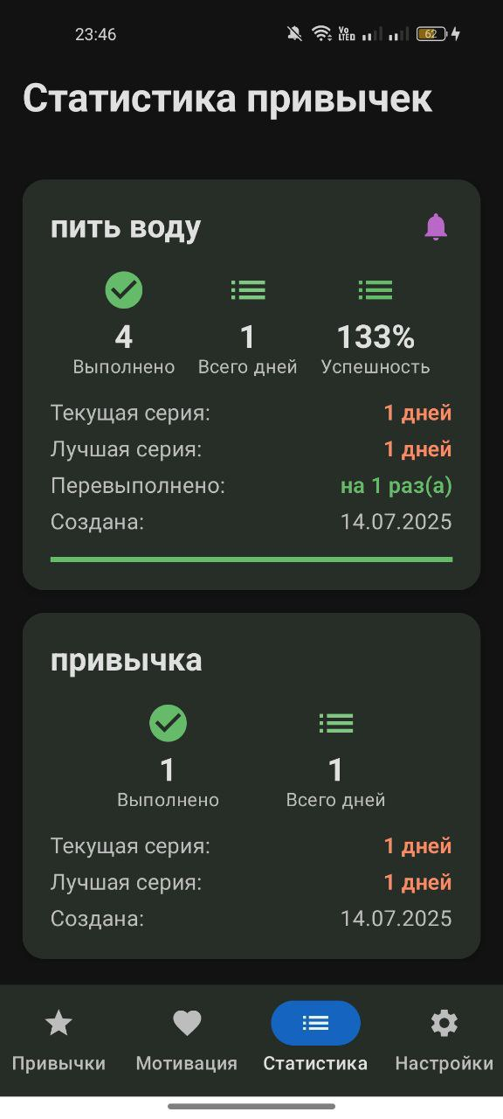

* **Экран настроек**: выбор темы, мелодии уведомления, тестовое уведомление.

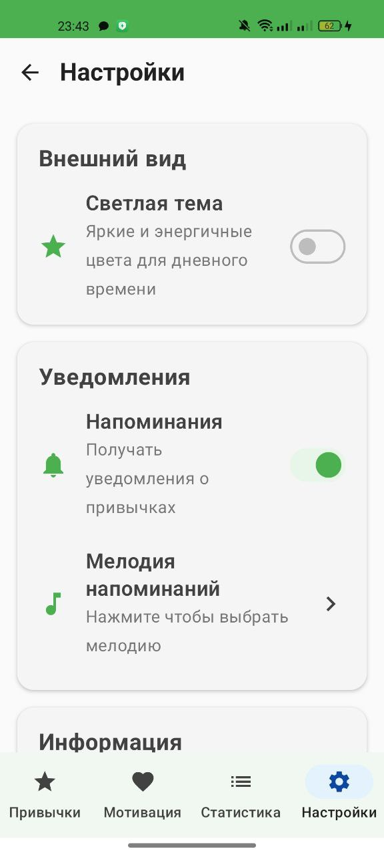

**Используемые технологии:**

* Kotlin, Jetpack Compose, Room, Retrofit, Koin, Coroutines, Flow, JUnit, Fastlane, GitHub Actions.

**Пример кода (ViewModel):**

**kotlin**

**Apply to HabitListScr...**

fun addLog(log: HabitLog) {

    viewModelScope.launch {

        addHabitLogUseCase(log)

        recalculateStats()

    }

}

**5. Тестирование**

* **Unit-тесты**: покрывают модели Habit, HabitLog, MotivationalQuote.
* **UI-тест**: проверка SplashScreen.
* **Инструменты**: JUnit, MockK, Compose Testing.
* **Запуск тестов**:

text

Apply to HabitListScr...

  ./gradlew test

  ./gradlew connectedAndroidTest

* **Покрытие**: базовые модели и логика покрыты unit-тестами, UI — базовый smoke-тест.

**6. Трудности и решения**

* **Гибкая система напоминаний**: реализована поддержка нескольких времён и дней недели, уникальность логов по (habitId, date, reminderTime).
* **Корректная история и статистика**: учёт всех выполнений, включая вне расписания, и правильный расчёт streak/перевыполнения.
* **Работа с системными мелодиями**: реализована обработка выбора и отображения мелодии, учтены ограничения Android.
* **Удаление неиспользуемого кода и тестов**: проведён аудит и чистка проекта.

**7. Извлечённые уроки**

* Практика построения Clean Architecture и MVVM на реальном проекте.
* Опыт работы с Jetpack Compose и современными Android API.
* Навыки настройки CI/CD (GitHub Actions, Fastlane).
* Улучшение навыков тестирования и рефакторинга.

**8. Будущая работа**

* Экспорт и импорт данных.
* Синхронизация с облаком.
* Виджеты на рабочий стол.
* Push-уведомления.
* Более гибкая статистика и отчёты.
* Группировка привычек по категориям.
* Поддержка нескольких пользователей.

**9. Заключение**

В результате работы создано современное, удобное и расширяемое приложение для трекинга привычек, соответствующее лучшим практикам Android-разработки. Проект готов к дальнейшему развитию и использованию.